Kesenian Didong Banan Pada Masyarakat Gayo, Aceh Tengah

Hirza Herna, Khairawati Yulia
Fakultas Bahasa dan Seni
Universitas Negeri Medan

Abstrak
Didong merupakan salah satu kesenian yang sangat popular bagi kalangan masyarakat Gayo, Aceh Tengah. Didong memiliki berbagai macam dan jenis antara lain adalah Didong Rawan, Didong Jalu, dan Didong Banan. Didong Banan merupakan didong yang dimainkan oleh khusus para wanita Gayo yang memiliki keahlian dan kelihaiyan dalam bernyanyi dan juga bermain didong. Ada tiga jenis ritem yang digunakan di dalam Didong Banan antara lain: Tingkah, Geratak, dan Tepok Bantal. Didong berfungsi sebagai hiburan antara lain sebagai penyambutan tamu atau tokoh adat, juga sebagai hiburan pada acara pernikahan (yang dilaksanakan pada malam hari hingga menjelang pagi). Didong Banan merupakan bentuk permainan musik tanpa menggunakan alat musik, melainkan menggunakan tepukan telapak tangan dan kepalan tangan sebagai alat musiknya. Didong Banan sangat menarik untuk dimainkan juga menarik untuk ditonton. Penampilan Didong Banan selalu ditunggu-tunggu oleh banyak masyarakat Gayo dan sekitar.

Kata kunci: Didong banan, Tingkah, Geratak, Tepok Bantal

Pendahuluan

Didong termasuk seni suara, bukan seni lukis, ataupun seni pahat ataupun seni lainnya. Oleh karena itu syarat-syarat seni suara harus ada. Lain halnya dengan saman gayo dan sedati yang menampilkan unsur gerak atau tari, sedang didong lebih di tekankan pada isi syairnya. Prospek didong di masa depan cukup baik dan harus dapat di kembangkan dengan tidak meninggalkan identitas dan kepribadiannya. Yang bertanggungjawab dalam pengembangan seni didong adalah seluruh masyarakat gayo. Didong kaset, didong di televisi dan didong di tempat-tempat pertunjukan umum seperti hotel, Taman mini, Convention hall merupakan wadah untuk mengembangkan didong secara positif. Di dalam didong terdapat syair, karangan, lagu dan irama. Di dalam didong tidak terdapat nada lagu seperti di Jawa.
Didong adalah salah satu kesenian yang sangat popular di kalangan masyarakat Gayo. Didong merupakan seni yang di hasilkan dari tepukan tangan dari sekelompok orang pemain. Tepukan tangan merupakan lambang semangat bagi masyarakat Gayo. Didong juga memiliki tempat tersendiri di hati masyarakat Gayo khususnya Aceh Tengah. Kesenian Didong sudah ada sejak zaman dahulu. Didong memiliki kekhasan tersendiri karena menggunakan tepukan tangan sebagai alat musiknya dan mampu mengasah kemampuan gerak dan suara para pemainnya secara spontanitas. Didong yang disuguhkan kepada penonton memiliki bernacam-macam syair atau lagu yang mengandung lawakan, perjuangan, dan juga sebagai media dakwah/syiar islam.

Metode Penulisan

Metode ini bersifat kualitatif bertujuan untuk mendeskripsikan tentang keberadaan, fungsi dan peran Didong Banan pada masyarakat Gayo, Aceh Tengah. Keberadaan Didong Banan dari dahulu sampai sekarang tetap dipertahankan oleh masyarakat pendukungnya, ditandai di beberapa sekolah di Aceh Tengah mengharuskan siswa-siswa untuk berlatih Didong Banan sebagai kegiatan ekstrakurikuler sekolah. Data penelitian diperoleh melalui wawancara dengan pelatih didong, ceh, pemain didong dan studi pustaka.

Hasil Dan Pembahasan

Pengertian didong menurut Pono Bonoe (Kamus Musik hal. 115) yaitu kesenian tradisional Aceh, berupa pertandingan antara dua kelompok penyanyi sambil menepuk bantal kecil secara ritmik di bawah pimpinan seorang pemuka yang di sebut ceh, yang bertindak sebagai pengantar lagu bagi kelompoknya. Dalam penampilan didong sebagai tontonan di tampilkan hanya satu kelompok yang mempertunjukan variasi gerak dalam berbagai cara menepuk bantal, kelihatannya membingungkan namun mengasyikan. Penampilan didong tidak menggunakan alat musik sebagai pengiring, hanya semata-mata berdasarkan intonasi alamiah saja.
Didong biasanya dimainkan oleh tiga puluh (30) sampai empat puluh (40) orang pemain Didong. Permainan Didong dilakukan secara duduk dilantai dengan membentuk setengah lingkaran. Terdapat berbagai macam jenis didong antara lain: Didong rawan yaitu didong yang dimainkan khusus untuk laki-laki, dikarenakan adat/syariat aceh memegang teguh bahwa laki dan perempuan tidak boleh disatukan dalam kegiatan umum. Didong jalu yaitu didong yang disuguhkan kepada penonton dalam gaya bersahut-sahutan (battle), biasanya ditampilkan dalam bentuk lingkaran penuh, tidak setengah lingkaran, didong banan yaitu merupakan didong yang dimainkan oleh khusus para wanita Gayo yang memiliki keahlian dan kelihaiyan dalam bernyanyi dan juga bermain didong.
Dituntut kecepatan berfikir dan spontanitas dalam bermain didong sampai lagu itu tercipta. Posisi duduk pemain didong banan di karenakan wanita maka posisi duduk dalam posisi tempuh. Masing-masing pemain didong banan memainkan ritem yang berbeda sehingga menghasilkan alunan musik yang sangat menarik. Ritem dalam didong banan terbagi menjadi tiga bagian dalam setiap tepukan antara lain: Gratak yaitu tepukan yang dijadikan sebagai bunga atau hiasan atau variasi dari didong. Tingkah yaitu tepukan pengisi ritem asli yang sangat berpengaruh dan bersifat tegas. Tepok bantal yaitu tepukan yang menggunakan bantal sebagai media bunyinya.

Pola Ritem Didong Banan
Didong Banan memiliki beberapa macam ritem yang berbeda-beda. Tiga macam ritem yang dipakai pada Didong Banan diantaranya yaitu: Tingkah, Geratak, dan Tepok Bantal.
- Tingkah
Tingkah di dalam Didong Banan memiliki peran yang sangat penting dikarenakan Tingkah merupakan salah satu tepukan yang melambangkan Didong banan, dimana ritem Tingkah yang menjadi penguat sebagai pertanda bahwasannya yang dimainkan adalah Didong. Biasanya di dalam Didong Banan, ritem Tingkah bersifat tetap dan tidak dapat diubah,

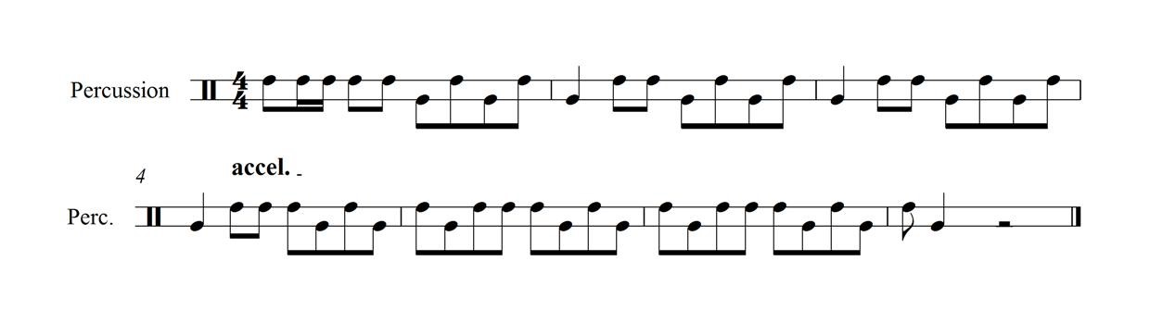
Gambar 1. Bentuk ritem tingkah dalam Didong Banan

Adapun cara bermain Tingkah yaitu dengan mengangkat tangan kanan untuk di tepukkan pada telapak tangan kiri dan posisi tangan dalam keadaan terbuka untuk mendapatkan bunyi lantang seperti (TAK), dan mengepalkan tangan kanan untuk membunyikan nada seperti bantal seperti (DUM).
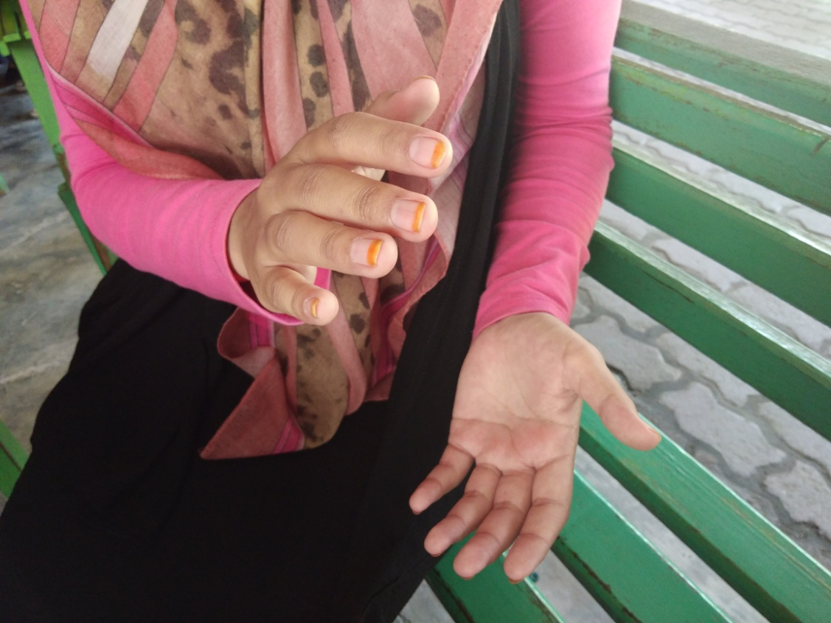
Gambar 2 Contoh bermain Tingkah
Dokumentasi Pribadi (Yulia Khairawati Agustus 2018)

- Geratak
Sesuatu yang sangat membangkitkan suasana dalam didong banan salah satunya yaitu geratak (geretek) dimana pada geratak bentuk ritemnya dapat diubah sesuai dengan kemampuan serta kelincahan si penepuk didong. Dimana biasanya semakin lincah tepukan geratak akan semakin menarik penampilan dari grup (kelop) Didong tersebut. Ritem geratak yang biasa digunakan dalam didong adalah sebagai berikut

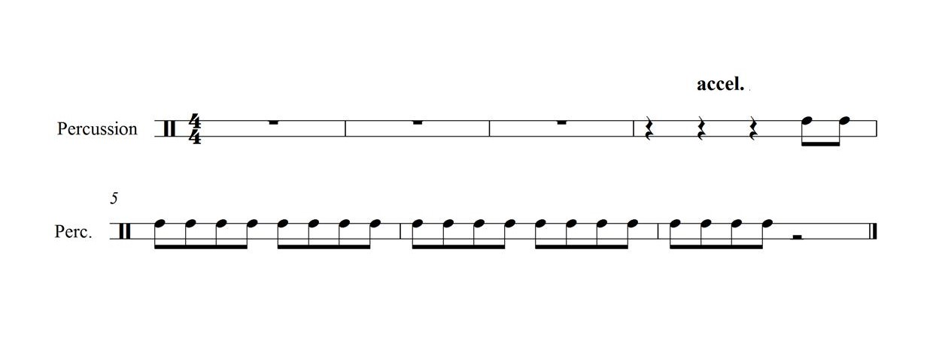
Gambar 3. Contoh pola ritem geratak pada Didong Banan.

Ritem dalam didong banan boleh dikatakan sulit, tetapi ritem yang sulit tersebut dapat di sederhanakan sesuai dengan kemampuan pemain didong tersebut.

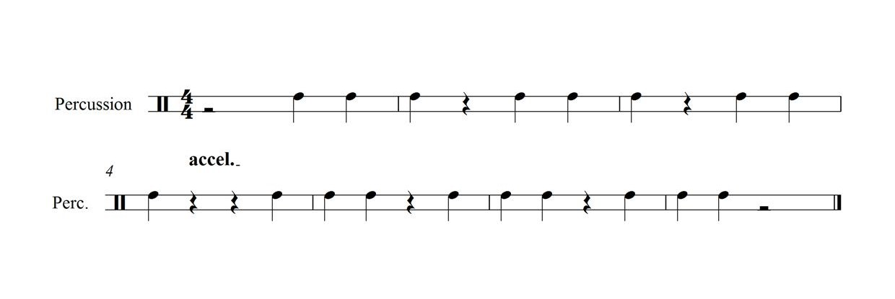
Gambar 4. Contoh pola ritem sederhana geratak pada Didong Banan .

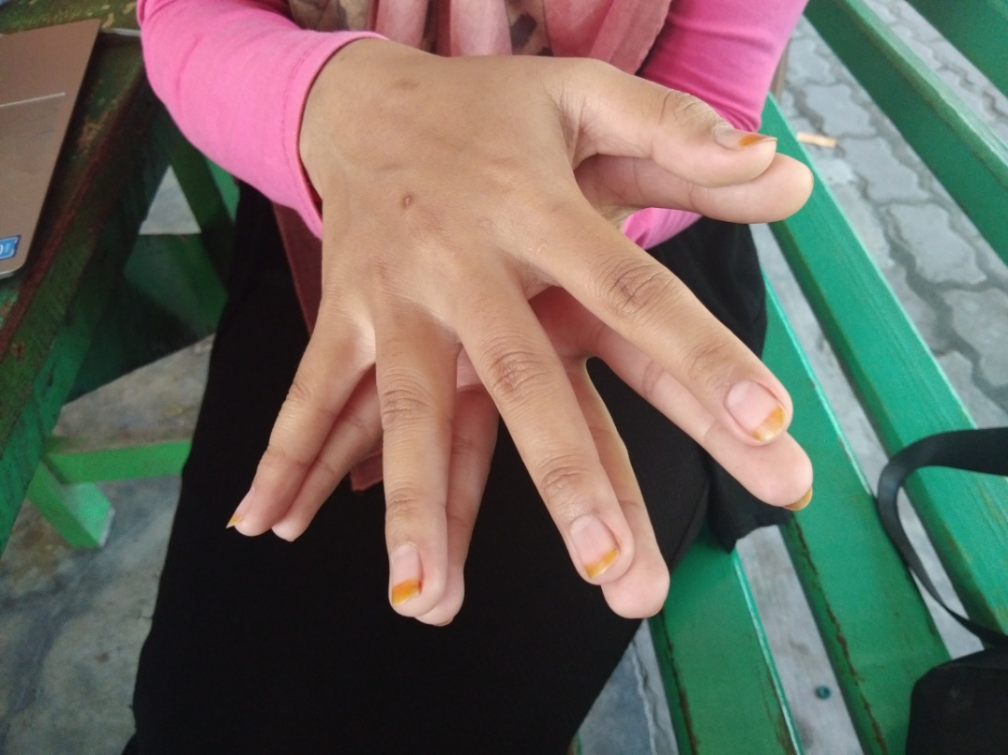
Gambar 5. Contoh tangan saat memainkan ritem Geratak.
Dokumentasi Pribadi (Yulia Khairawati Agustus 2018)

Posisi tangan saat memainkan ritem geratak yaitu dengan cara melebarkan tangan kanan dan kiri dan menepuk-nepukkan tangan hingga membentuk suara (TAK) akan tetapi di dalam geratak tidak pernah digunakan ritem DUM atau mengepalkan tangan.

c.Tepok Bantal
Tepok Bantal memiliki personil paling banyak, biasanya dalam didong banan yang memainkan tepok bantal lebih dari tujuh orang. Tepok bantal biasanya dimainkan dengan bantal yang berukuran kecil dan padat tapi tepok bantal tidak selamanya menggunakan bantal bisa juga di gunakan dengan tepukan tangan kanan yang dibuat menjadi setengah kepalan dan telapak tangan kiri menghadap atas, suara yang di hasilkan tersebut terdengar seperti tepuk bantal. Hal ini dapat dilakukan dalam keadaan ketika kekurangan alat ataupun tidak memiliki bantal didong.

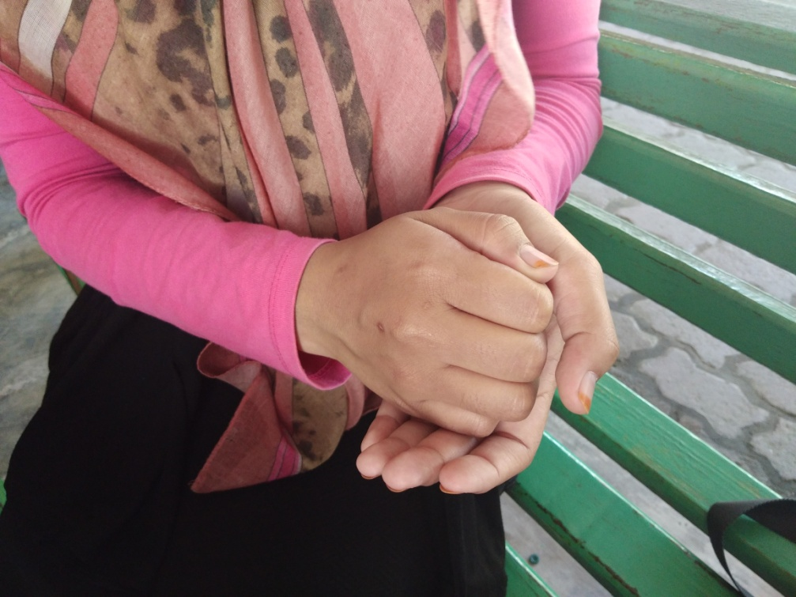
Gambar 6. Contoh memainkan ritem Tepok Bantal Tanpa Bantal
Dokumentasi Pribadi (Yulia Khairawati Agustus 2018)

Bantal didong sendiri biasanya berbentuk seperti bantal tidur akan tetapi ukuran pada bantal didong lebih kecil dan biasanya hanya berukuran sekitar 10x15Cm diisi dengan kapas atau sejenisnya yang lebih padat dan biasanya bantal didong di ukir menggunakan ukiran kerawang gayo yang merupakan ciri khas Gayo.
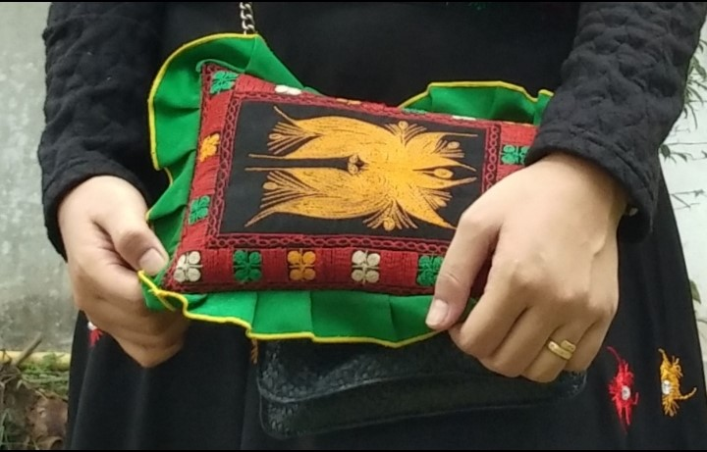
Gambar 7. Bantal Didong pada permainan Didong pada masyarakat Gayo
(Dokumentasi Pribadi Yulia Khairawati Agustus 2018)

Berikut merupakan contoh pola ritem yang biasanya dimainkan oleh para pemain didong khususnya penepok bantal adalah sebagai berikut:

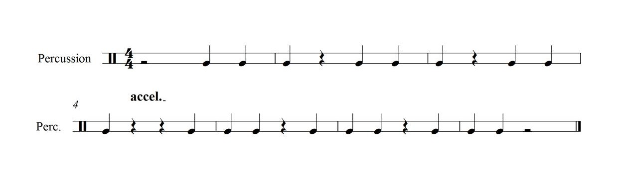
Gambar 4.15 Contoh pola ritem Tepuk Bantal pada Didong Banan

Berikut merupakan contoh partitur atau score lagu yang dimainkan oleh pemain didong. Dimana bagian A merupakan ritem pembuka dan bagian B merupakan ritem pengiring. Ritem ini dimainkan secara berulang-ulang sampai lagu selesai.

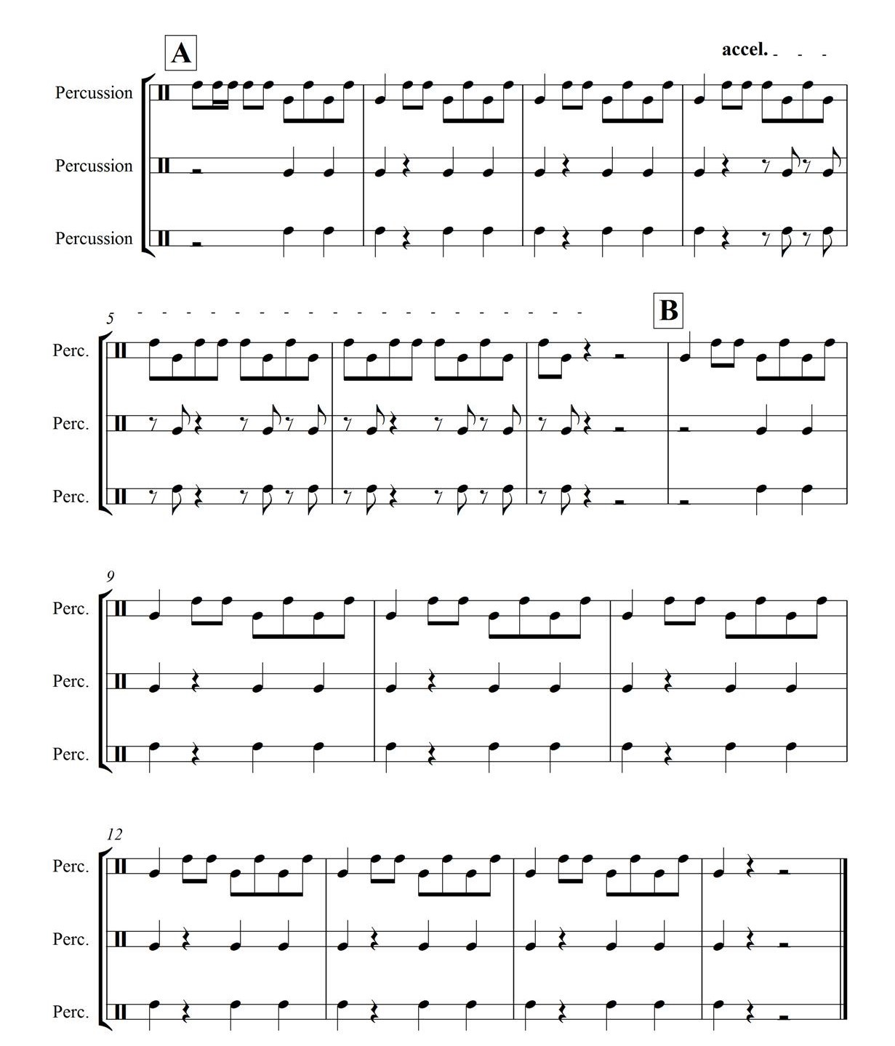ss
Note Perkusi 1 : Tingkah
Perkusi 2 : Bantal
Perkusi 3 : Geratak

Penutup
Didong Banan salah satu kesenian masyarakat Gayo, Aceh Tengah yang sangat unik dan menarik. Keberadaan Didong Banan dari zaman dahulu sampai sekarang masih tetap lestari dan di jaga oleh masyarakat pendukungnya. Banyak nilai-nilai kehidupan yang bersifat religi yang terkandung di dalam lantunan syair dari didong banan, salah satunya yang terpenting adalah sebagai media dakwah dan syiar islam.

Daftar Pustaka
Banoe Pono, Kamus Musik, Penerbit Kanisius, Yogyakarta, 2003

Hassan Affan, R. Thantawy, M. Kamaludin, (Sanggar seni Buntul Kubu), Kesenian Gayo dan Perkembangannya, Balai Pustaka, Jakarta, 1980

Sekilas tentang penulis: Herna Hirza adalah dosen pada Jurusan Sendratasik Prodi Pendidikan Musik FBS Unimed, Yulia khairawati adalah alumni angkatan 2014 Jurusan Sendratasik Prodi Pendidikan Musik FBS Unimed.

